МОСКОВСКИЙ ФИЗИКО-ТЕХНИЧЕСКИЙ ИНСТИТУТ

Лабораторная работа №9

выполнила: Левченкова Анастасия Владимировна

Долгопрудный,2024
Оглавление
1. Введение 3
1.1. Цели 3
1.2. Задачи 3
2. Теория 3
2.1. Термины и определения 3
2.2. Физическая система 4
2.3. Экспериментальная установка 4
3. Программа и методика измерений 6
4. Обработка данных 6
5. Результаты 7

Введение

Цели
Проводить цифровые измерения физических процессов, исследовать процесс зарядки и разрядки конденсатора в RC-цепи.

Задачи
Спаять плату с конденсатором, подключить ее к компьютеру, и провести измерения заряда конденсатора в зависимости от времени при его зарядке и разрядке, убедиться что зависимость сходиться с теоретической

Теория

Термины и определения
Квазистационарные токи — токи, мгновенное значение которого одно и то же во всех поперечных сечениях провода.
Квазистационарное поле — поле, мгновенное электрическое значение такое же как в электростатике при тех же зарядах на обкладке конденсатора.
Конденса́тор — электронный компонент, представляющий собой двухполюсник с постоянным или переменным значением ёмкости[1] и малой проводимостью; устройство для накопления заряда и энергии электрического поля.
Гальвани́ческий элеме́нт (электрохими́ческая цепь) — химический источник электрического тока, основанный на взаимодействии двух металлов и/или их оксидов в электролите, приводящем к возникновению в замкнутой цепи электрического тока

Физическая система
Рассмотрим разрядку конденсатора. Если обкладки заряженного конденсатора соединить проводом, то по нему потечет ток. Пусть J, Q, U – мгновенные значения тока, заряда положительной обкладки и разности потенциалов. Тогда выполняются: (1) (2) (3)
(1)
(2)
(3)
Магией преобразования формул получим:
(4)
Проинтегрируем и придем к соотношению
(5)
где τ= RC – время релаксации. Через это время заряд конденсатора убывает в e раз. Дифференцируя (5) по времени найдем закон изменения тока по времени.
(6)
Аналогично для зарядки конденсатора только с изменением (2).
(7)
Тогда совершая аналогичные действия получим:
(8)
(9)

Экспериментальная установка

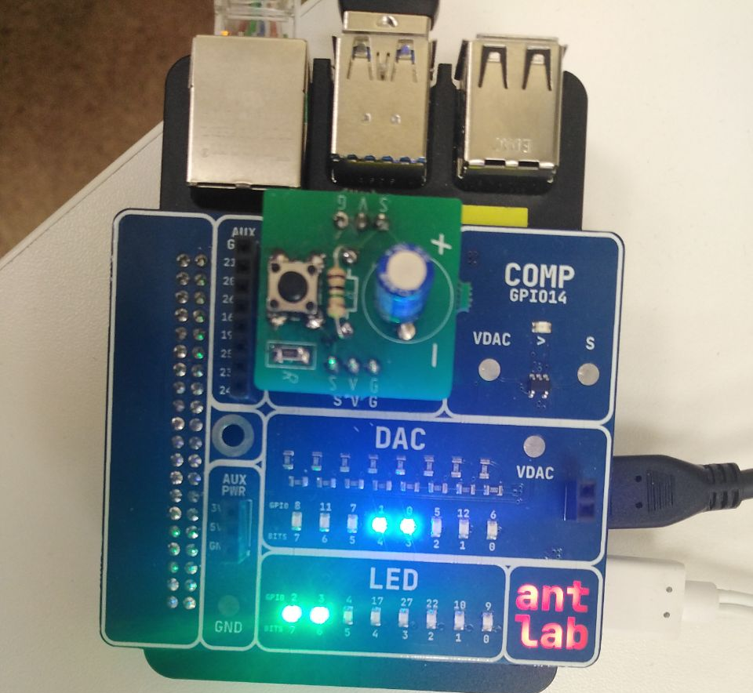  Рисунок 1 | 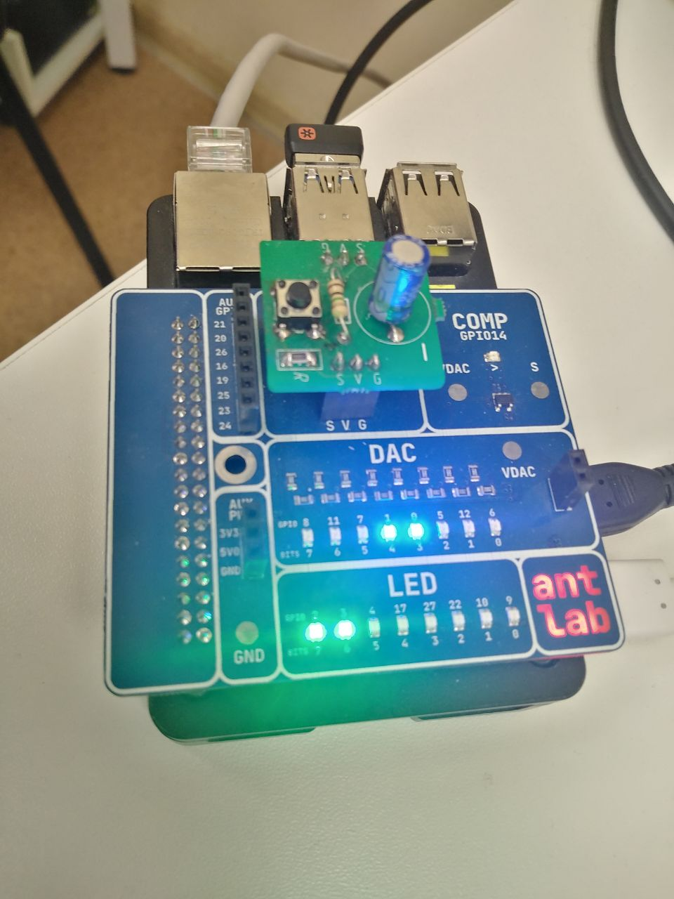  Рисунок 2
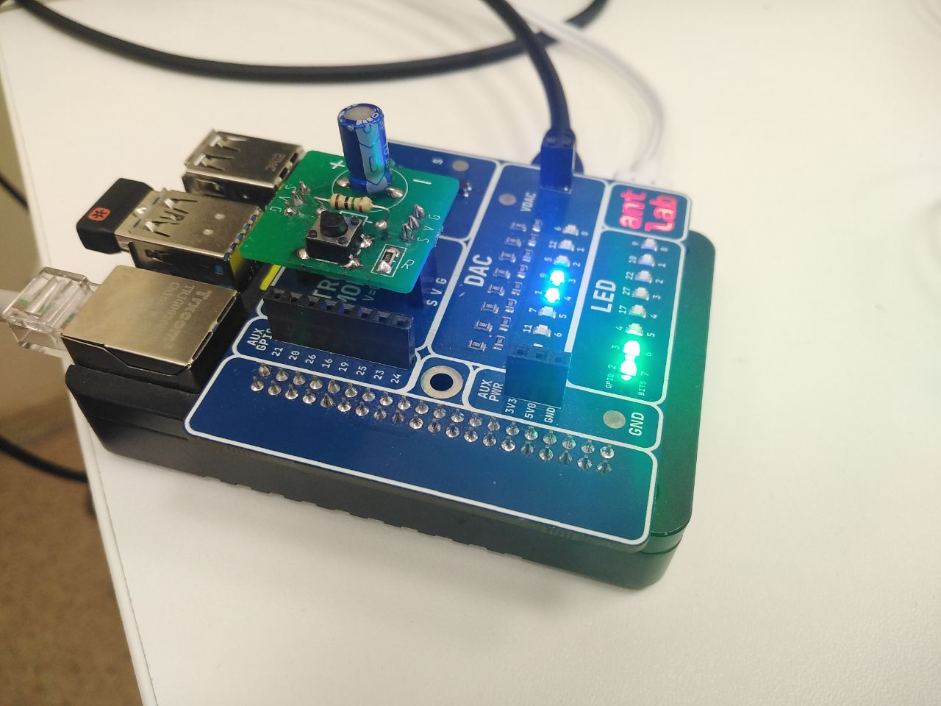  Рисунок 3 | 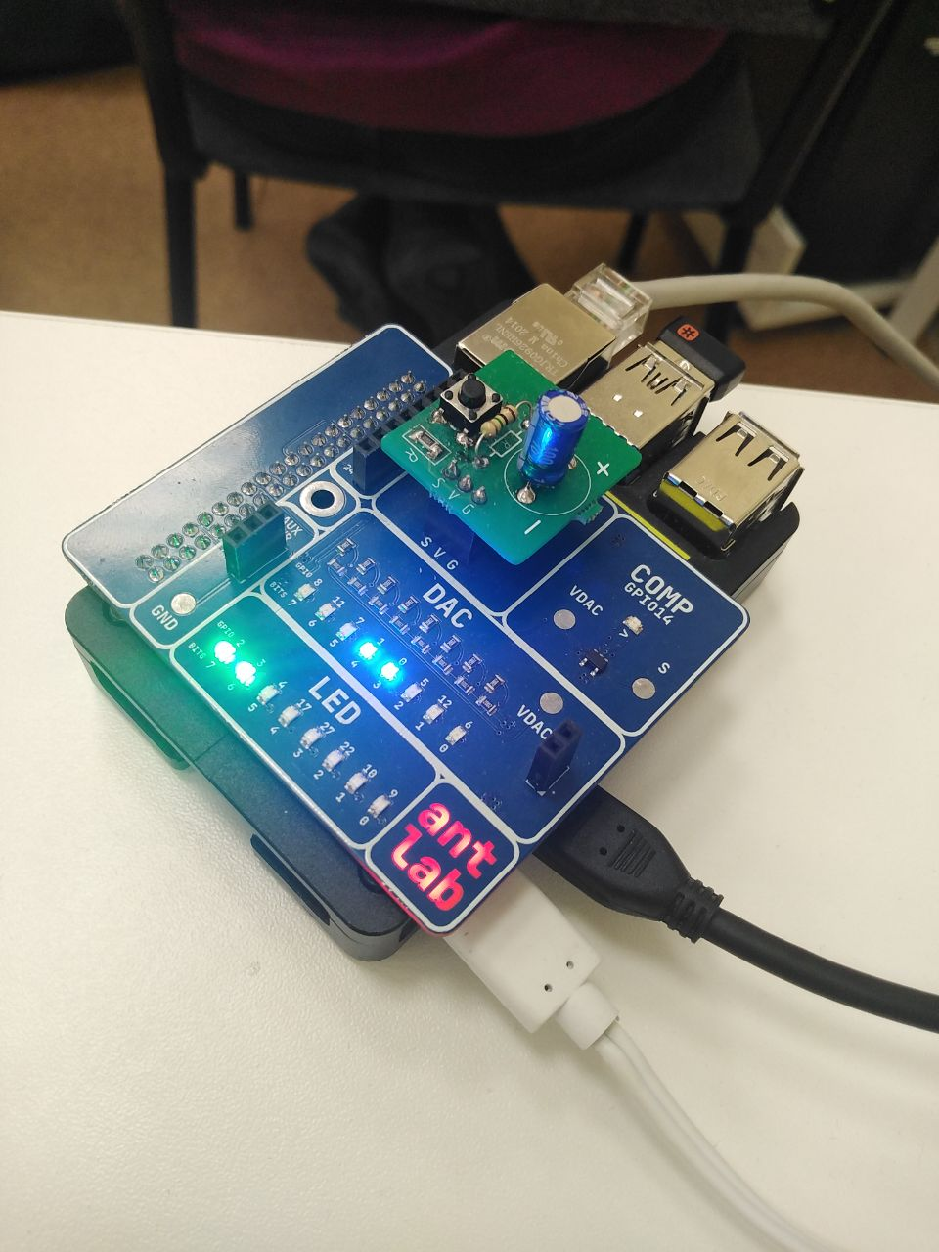  Рисунок 4
Вот так выглядит экспериментальная установка ее схему видно на рисунке 5

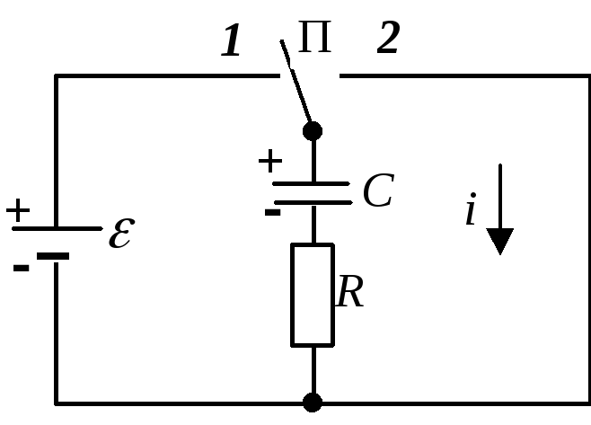
Рисунок 5

Программа и методика измерений
Подключим плату к модулю, и напишем код, который будет сначала подавать в искомую цепь напряжение, мы будем считывать показания напряжение и время.
Когда конденсатор зарядится, отключим подачу напряжения и продолжим снимать зависимость напряжения от времени, до тех пор пока конденсатор не разрядится. Сохраним полученные данные и построим на их основе график, из которого получим время зарядки и разрядки.

Обработка данных
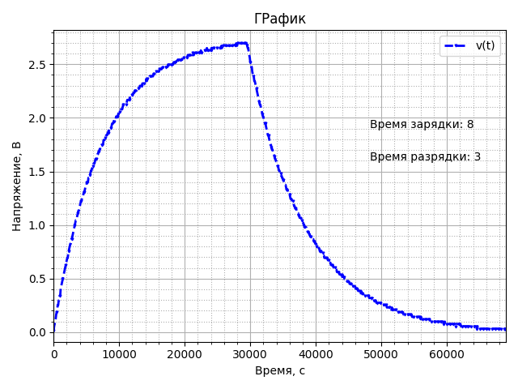
Рисунок 6
Мои данные утеряны, воспользовавшись предоставленными получим следующий график зависимости напряжения от времени.
Получим время зарядки около 8 часов, а разрядки 3.

Результаты
Эксперимент прошел успешно, зависимость подтвердилась.

